Projet Backup

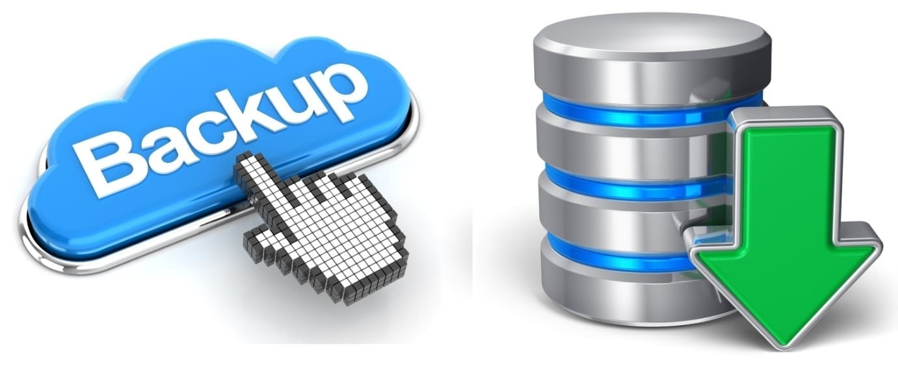

**Rapport de projet**

Zeqiri Amir – CIN2B

ETML, Sébeillon – N510B

24 Périodes

Maître : M. Schaffter

Table des matières

1 Introduction 3

1.1 Présentation du projet 3

1.2 Objectif 3

2 Analyse & Conception 3

2.1 Heatmap 3

3 Réalisation 3

3.1 File Server DFS 3

3.2 Shadow Copies 4

3.2.1 Créations de partitions 4

3.3 Veeam 5

4 Tests 5

5 Problèmes rencontrés 5

6 Conclusion 5

7 Sources & Aides 5

# Introduction

## Présentation du projet

P_Backup 143 PWNED

## Objectif

Ce projet a pour objectif d’implémenter un système de sauvegarde et de restauration complet dans un contexte professionnel. Les apprentis travailleront sur l’infrastructure simulée PWNED, une PME Suisse de cyber sécurité. Ils devront :

* Concevoir un système de sauvegarde robuste, conforme aux exigences légales (RGPD, LPD).
* Tester les processus de sauvegarde et de restauration.
* Documenter l’ensemble des étapes et valider les résultats.

# Analyse & Conception

## Heatmap

# Réalisation

## File Server DFS

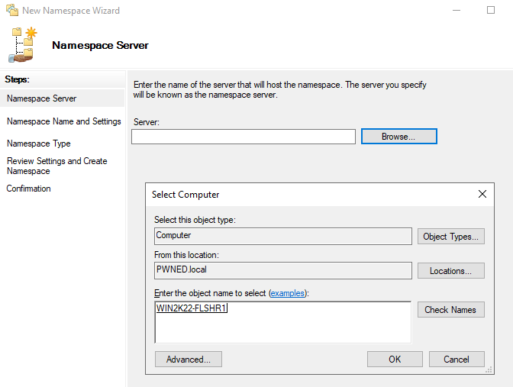

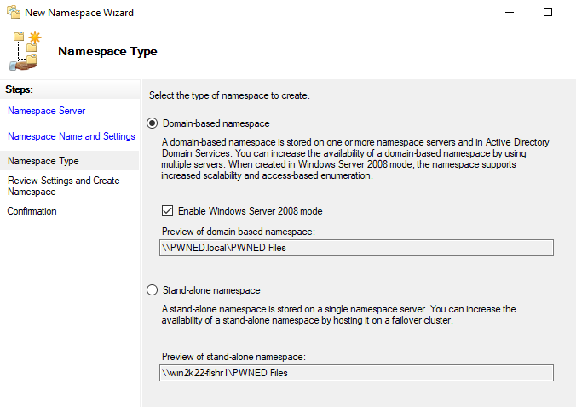

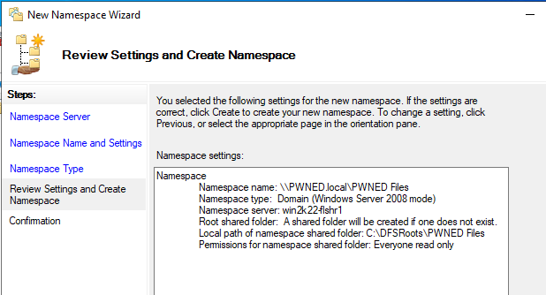

## Shadow Copies

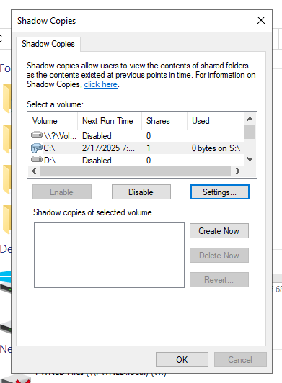

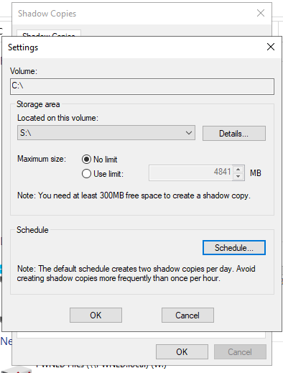

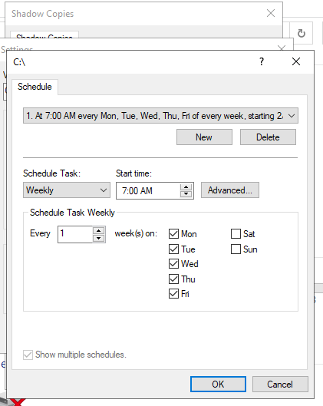

### Créations de partitions

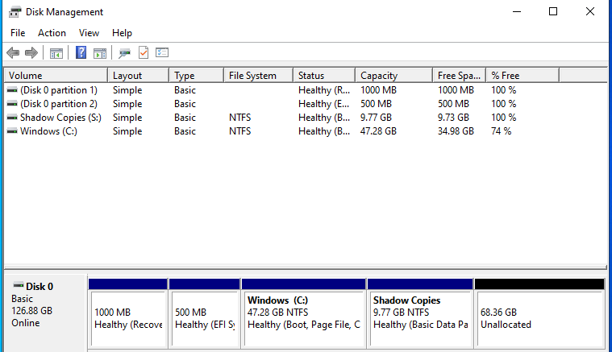

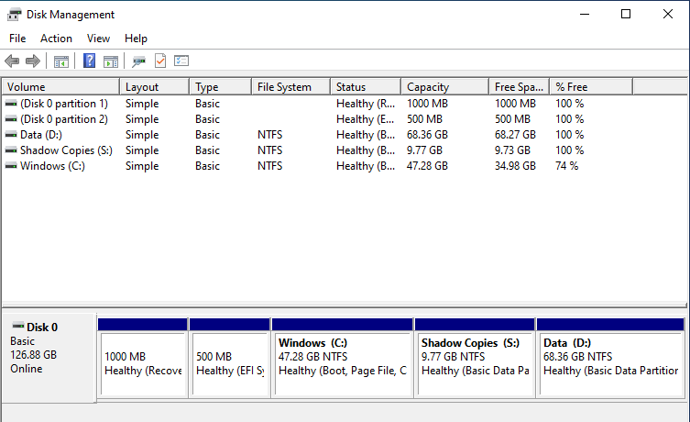

## Script Robocopy

robocopy \\WIN2k22-FLSHR1\C$\data \\WIN2k22-BCKP1\C$\backup /MIR /R:15 /W:10 /LOG:\\WIN2k22-BCKP1\C$\backup\logs

## Veeam CE

# Tests

## Shadow Copies

J’ai créé un fichier texte de test pour le modifier et vérifier si une fois modifié, il apparaissait dans les versions précédentes configuré avec Shadow Copies.

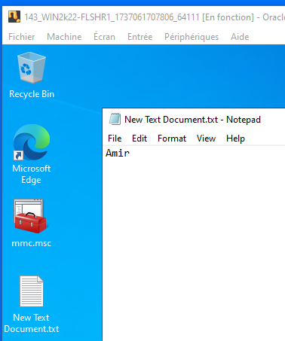

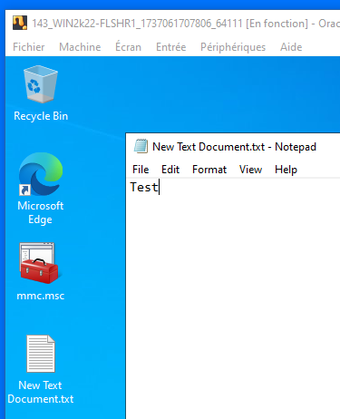

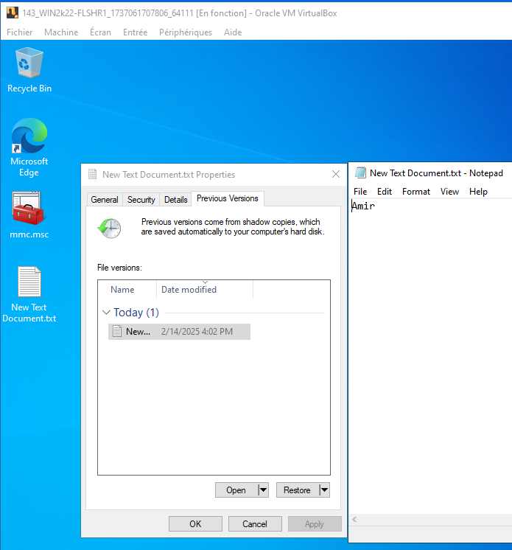

# Problèmes rencontrés

# Conclusion

# Sources & Aides

[DFS](https://www.youtube.com/watch?v=fn6HU8CAi2E) : Cette vidéo m’a servi pour la mise en place du serveur de fichier DFS.

[Shadow Copies](https://www.youtube.com/watch?v=m60rXGGOv-U) : Cette vidéo m’a servi pour la mise en place de Shadow Copies.